Министерство науки и высшего образования Российской Федерации
Федеральное государственное автономное образовательное учреждение
высшего образования
«Уральский федеральный университет
имени первого Президента России Б.Н. Ельцина»

Институт радиоэлектроники и информационных технологий – РТФ
Школа бакалавриата

ОТЧЕТ

По проекту
«Разработка алгоритма автоматизированного сбора и обновления закупочных цен»

по дисциплине «Проектный практикум»

Заказчик: Якименко Е.А.
Куратор: Шестеров М.А.

Студенты команды «SIM N.D.»
Брюханов А.И.
Бурнева А.Б.
Ведерников И.И.

Екатеринбург, 2025
СОДЕРЖАНИЕ

ВВЕДЕНИЕ 3
1. Команда проекта 5
2. Работа команды 6
2.1. Ведерников И.И – тимлид, разработчик 6
2.2. Брюханов А.И. – аналитик, разработчик 7
2.3. Бурнева А.Б. – аналитик, тестироващик 9
3. Архитектура и техническая реализация 10
3.1. Общая структура системы и методы реализации 10
3.2 Аналитика результатов и сравнительный анализ 11
ЗАКЛЮЧЕНИЕ 14
ПРИЛОЖЕНИЕ А (обязательное) Визуализация интерфейса парсера и результатов работы 15
СПИСОК ИСПОЛЬЗОВАННЫХ ИСТОЧНИКОВ 16

ВВЕДЕНИЕ

Во многих компаниях сбор данных о закупочных ценах по-прежнему осуществляется вручную: сотрудники заходят на сайты поставщиков, вручную копируют значения в таблицы и пытаются разобраться в нестандартной структуре страниц. Такой процесс отнимает много времени, подвержен человеческим ошибкам и не позволяет оперативно реагировать на изменения цен.
Дополнительную сложность создаёт то, что каждый поставщик использует свой формат представления данных, с разной структурой страниц и степенью открытости информации. В одних случаях цены указаны с НДС, в других — без него; на одних сайтах цены доступны сразу, на других — только после авторизации, регистрации или добавления товара в корзину. Нередко цены отсутствуют вовсе или отображаются лишь частично. Всё это делает задачу автоматизации не только технически сложной, но и крайне необходимой.
Цель проекта — разработать алгоритм, который автоматически собирает, обрабатывает, сохраняет и обновляет данные о закупочных ценах с различных источников: веб-сайтов поставщиков, электронных таблиц и других. Алгоритм должен выполнять валидацию и нормализацию данных, обрабатывать исключения, сохранять информацию в формате CSV, а также обеспечивать регулярное обновление данных по расписанию или по запросу.
Перечень брендов и поставщиков был сформирован на основе ассортимента, представленного на официальном сайте заказчика — компании ТД УЭТ. Этот список использовался как основа для выбора сайтов.
Актуальность проекта заключается в том, что данные о закупочных ценах представлены у разных поставщиков в различных форматах, часто с ограниченным доступом и без структурированной выгрузки. Это затрудняет их использование в аналитике и принятии решений. Автоматизация процесса позволяет избавиться от ручной обработки и повысить точность и оперативность получения данных.
Область применения — закупочные подразделения торговых компаний, логистические службы, аналитические отделы и любые структуры, где требуется оперативно сравнивать и анализировать закупочные цены из разных источников.
Ожидаемые результаты:
- рабочий прототип алгоритма с поддержкой парсинга данных минимум с пяти сайтов;
- возможность масштабирования решения (добавление новых источников);
- визуальный интерфейс для запуска парсинга и предварительного просмотра данных.

- Команда проекта

- Ведерников Игнат Игоревич (РИ-320931)
- Брюханов Андрей Игоревич (РИ-320930)
- Бурнева Анастасия Борисовна (РИ-320915)

- Работа команды

  - Ведерников И.И – тимлид, разработчик

Было осуществлено организационное и техническое руководство проектной работой. Определены приоритеты задач, распределены роли между участниками команды и обеспечено соблюдение установленных сроков. Для координации использовались средства оперативной коммуникации — мессенджер Telegram.
С технической стороны были реализованы четыре полноценных модуля для сбора данных — парсеры для поставщиков «КАРАТ» [1], «Декаст» [2], «Calpeda» [3] и «ICP DAS» [4] . Для сайта «Декаст» внедрена многопоточность с использованием ThreadPoolExecutor [5] (рисунок 1), что позволило значительно повысить скорость сбора информации. В случае с поставщиками «Calpeda» и «ICP DAS», каталоги которых содержат более 4000 позиций, применён асинхронный подход на базе библиотеки aiohttp [6], обеспечивающий эффективную обработку больших объёмов данных.
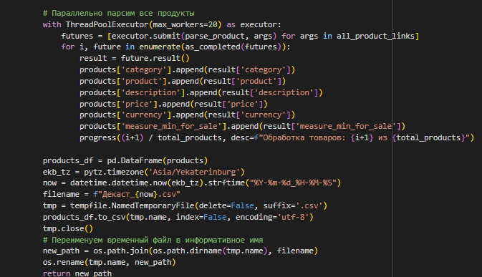
            - ThreadPoolExecutor.
Ведерников И.И. также организовал развёртывание системы в двух вариантах: в виде веб-приложения на платформе Hugging Face и как скрипт для запуска в среде Google Colab [7]. Это позволило предоставить пользователям выбор между удобным веб-доступом и более производительным локальным запуском. Кроме того, была реализована интеграция всех компонентов в единую систему, проведено итоговое тестирование, устранены выявленные ошибки и подготовлен финальный прототип к демонстрации.

  - Брюханов А.И. – аналитик, разработчик

Брюханов А.И. отвечал за аналитическую часть проекта, включая разработку модульной структуры программного решения. Провёл анализ особенностей сайтов поставщиков: их архитектуры, способов отображения цен и ограничений доступа к информации. Эти данные легли в основу проектирования универсального алгоритма сбора данных, учитывающего различия в форматах и механизмах загрузки контента.
Разработан специализированный модуль для поставщика «Новатек-Электро» [8], где информация о ценах частично скрыта и отображается только после добавления товара в корзину. Из-за наличия кириллических символов в URL и динамической загрузки данных был использован фреймворк Selenium [9], позволяющий эмулировать действия пользователя и извлекать необходимую информацию. Дополнительно реализована интеграция интерфейса Gradio [10] (рисунок 2) в проект. Пользовательский интерфейс позволяет выбирать поставщика, запускать соответствующий парсер (рисунок 3), визуализировать и сохранять таблицу с результатами. Обеспечена поддержка прогрессивного веб-приложения, упрощающего работу с системой на различных устройствах.
Также был разработан Colab-ноутбук для автоматизированного анализа результатов парсинга. Он позволяет загружать CSV-файлы, проверять структуру данных, анализировать количество позиций и пропущенных значений, а также строить визуализации: сравнение по количеству товаров и времени выполнения алгоритмов. Это обеспечило обоснованную оценку эффективности парсеров и выявление приоритетов для оптимизации.
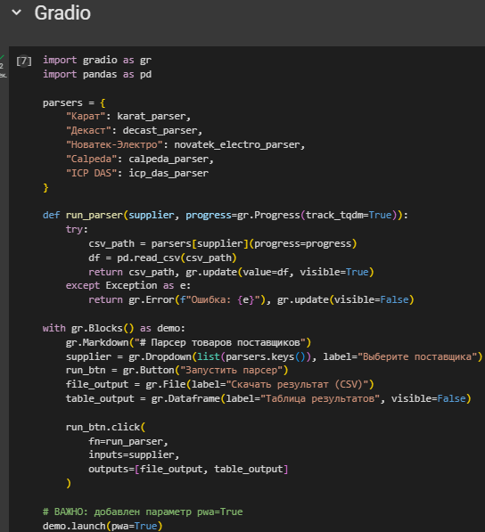

            - Gradio.
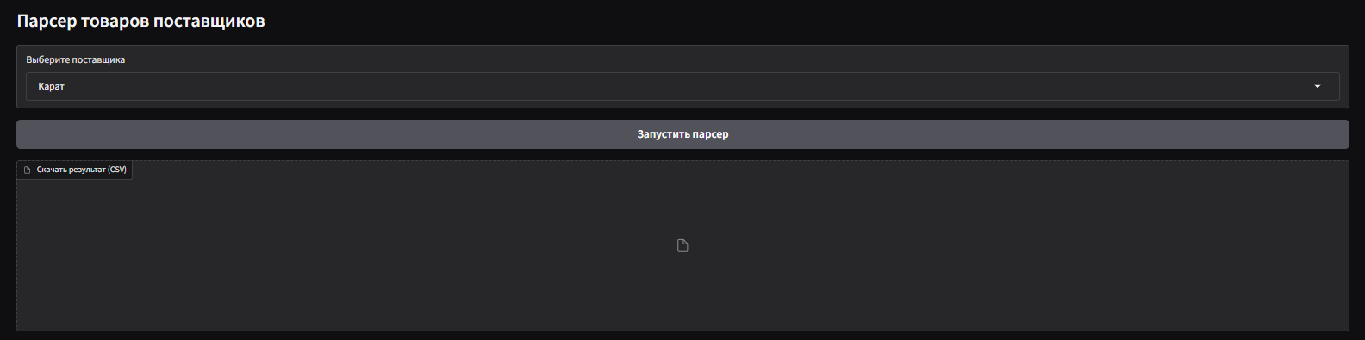

            - Запуск парсера.
  - Бурнева А.Б. – аналитик, тестироващик

В рамках проекта выполнялись аналитическая и тестировочная функции. На начальном этапе был проведён анализ сайтов поставщиков на предмет открытости данных, наличия цен, форматов их представления (оптовые или розничные, с учётом НДС или без него), необходимости авторизации, а также форматов представления самих данных — от текстовой информации на веб-страницах до таблиц и PDF-документов. Перечень брендов был сформирован на основе ассортимента, размещённого на официальном сайте заказчика — компании ТД УЭТ [11]. Собранные сведения были обобщены в таблице «brands» [12] (рисунок 4), которая использовалась в качестве ориентира при разработке парсеров.
Проведено ручное тестирование модулей парсинга, включая сопоставление выгруженных данных с реальными ценами на сайтах. Обнаруженные расхождения были зафиксированы, классифицированы и переданы разработчикам для последующего устранения. В ходе тестирования выявлены типовые ошибки: некорректные числовые форматы, незаполненные ячейки, проблемы с кодировкой, дублирующиеся строки. Для анализа результатов использовались средства обработки табличных данных на базе библиотеки Pandas [13].
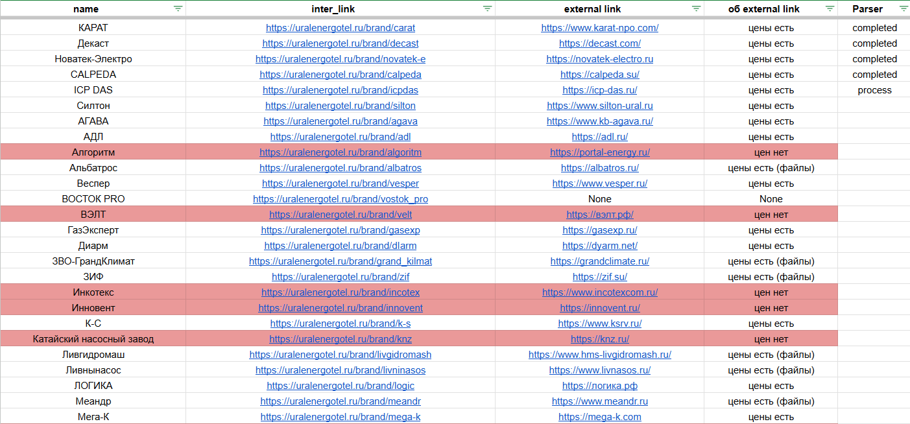

            - Таблица brands.
- Архитектура и техническая реализация

  - Общая структура системы и методы реализации

Программное решение реализовано в виде модульной системы, включающей три логических слоя: парсеры, обработка данных и пользовательский интерфейс. Парсеры — это отдельные модули для каждого поставщика, реализующие сбор информации с учётом специфики сайта: структуры каталогов, наличия пагинации, формата отображения цен и особенностей доступа. Далее данные поступают на уровень обработки, где проходят этапы валидации, нормализации и структурирования. Завершающий слой — веб-интерфейс, обеспечивающий запуск алгоритма и визуализацию результатов.
Все парсеры следуют единому алгоритму:
- получение категорий и переход по ним;
- извлечение информации о товарах (название, цена, описание, валюта, наличие);
- очистка и нормализация данных (например, приведение цен к единому формату rub или usd);
- сохранение результатов в CSV-файл по шаблону Поставщик_дата_время.csv.
Особенности некоторых поставщиков:
- KARAT — иерархическая структура каталога, наличие подтоваров на уровне карточек;
- Декаст, Calpeda и ICP DAS — реализована многопоточность с использованием ThreadPoolExecutor, что позволило эффективно обрабатывать большие объёмы информации при наличии сложной пагинации;
- Новатек-Электро — применён фреймворк Selenium из-за зашифрованных ссылок на страницы товаров, доступ к которым невозможен при использовании стандартных HTTP-запросов через библиотеку requests.
Обработка данных включает проверку наличия товаров, извлечение артикулов, разбор сложных названий, а также корректное определение цен, указанных в различных валютах. Все полученные результаты структурируются в виде таблицы с унифицированными полями: category, product, price, currency, availability и description.
Для взаимодействия с пользователем разработан интерфейс на базе библиотеки Gradio. Он предоставляет все необходимые элементы: возможность выбора поставщика, запуск соответствующего алгоритма, отображение таблицы с полученными данными и кнопку для скачивания результата в формате CSV.
Программа может быть запущена двумя способами. Первый — через Google Colab [14] — является более производительным, поскольку обеспечивает каждому пользователю выделенные ресурсы и стабильную работу. Второй способ — через платформу Hugging Face [15] — предлагает удобный веб-доступ, однако имеет ограниченные ресурсы, не поддерживает параллельное выполнение задач и работает менее стабильно.
На практике было установлено, что запуск через Colab обеспечивает лучшую скорость и надёжность. Тем не менее, наличие двух вариантов развёртывания позволяет пользователю выбрать подходящий способ в зависимости от целей: демонстрация или интенсивная обработка.

  - Аналитика результатов и сравнительный анализ

Для финального анализа результатов парсинга был разработан Colab-ноутбук [16], позволяющий автоматически загружать и обрабатывать выгрузки от всех поставщиков. Он выполняет обзор содержимого таблиц, проверку на пропущенные значения, генерацию описательной статистики и сравнение между структурами данных.
Сравнение включает анализ:
- количества извлечённых товаров;
- числа характеристик (столбцов) у каждого поставщика;
- общих и уникальных признаков между таблицами.
Также визуализированы:
- распределение количества товаров по каждому поставщику (рисунок 5);
- время выполнения алгоритма парсинга (рисунок 6).
Визуализация показала существенные различия в нагруженности сайтов, объёме и доступности информации, а также в эффективности работы парсеров: объём данных не всегда коррелирует со временем выполнения, поскольку на производительность влияют архитектура сайта, способ загрузки данных и необходимость эмуляции пользовательских действий. Полученные показатели позволяют объективно оценить сложность работы с каждым источником и могут быть использованы для дальнейшей оптимизации алгоритмов и определения приоритетов автоматизации.
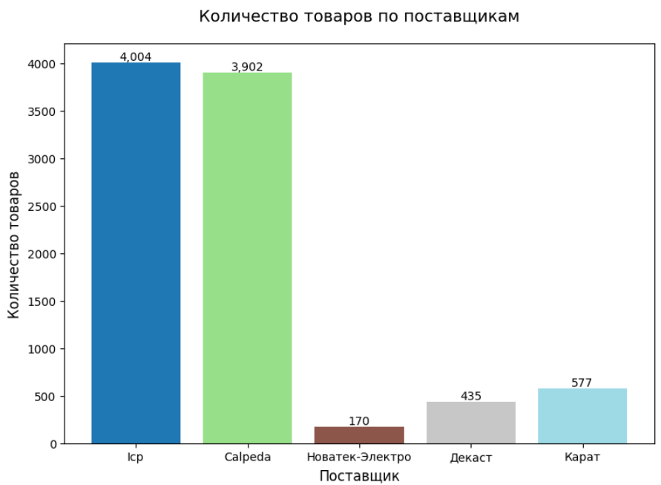

            - Количество товаров по поставщикам.
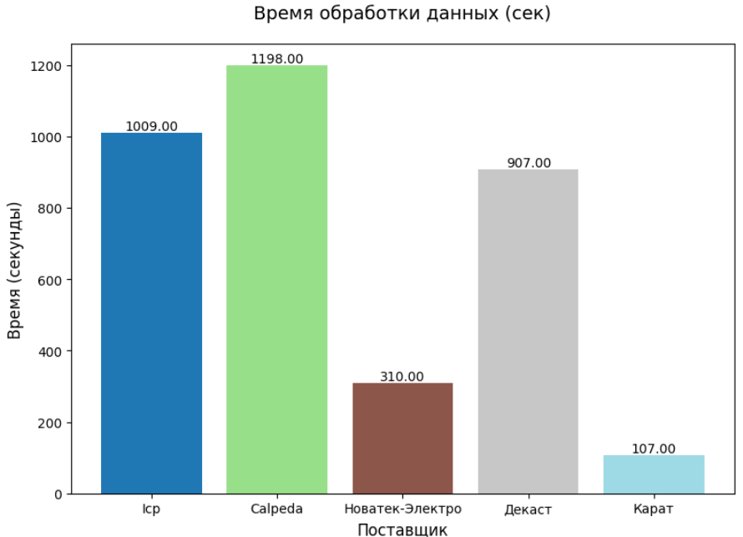
            - Время обработки данных.

ЗАКЛЮЧЕНИЕ

Разработанный программный продукт соответствует требованиям, установленным заказчиком. Алгоритм автоматизированного сбора и обновления закупочных цен реализует заявленную функциональность, включая получение данных с сайтов поставщиков, валидацию, нормализацию, сохранение результатов в читаемом формате, а также обновление информации. Архитектура решения основана на модульном подходе и обеспечивает расширяемость и масштабируемость. Реализована поддержка многопоточной и асинхронной обработки, а также интеграция с веб-интерфейсом на базе Gradio. Программный продукт доступен пользователям в двух вариантах: через серверную платформу Hugging Face, обеспечивающую удалённый доступ к интерфейсу, и через ноутбук Google Colab, предоставляющий более высокую производительность при локальном запуске.
Результаты тестирования показали устойчивость системы при взаимодействии с различными внешними источниками. Выявленные проблемы, такие как сложности с кириллическими URL, динамически загружаемыми элементами и различиями в форматах цен, были своевременно устранены или учтены при дальнейшем развитии. Выполненная валидация подтвердила корректность формирования итоговых таблиц и стабильность работы алгоритмов.
Анализ проведённой проектной работы позволяет сделать вывод о достижении поставленных целей. Разработанное программное решение обладает необходимой гибкостью, устойчивостью и готово к интеграции в прикладные бизнес-процессы, связанные с анализом и мониторингом закупочных цен. Команда проекта выполнила весь заявленный объём задач, обеспечив выполнение требований.

- (обязательное)
Визуализация интерфейса парсера и результатов работы

Настоящее приложение содержит изображения, иллюстрирующие интерфейс программного продукта и результат работы алгоритма автоматизированного сбора данных. Интерфейс реализован с использованием библиотеки Gradio. На рисунке 7 показан выбор поставщика перед запуском алгоритма. На рисунке 8 представлен результат выполнения парсинга — таблица с данными и кнопка для скачивания файла в формате CSV.
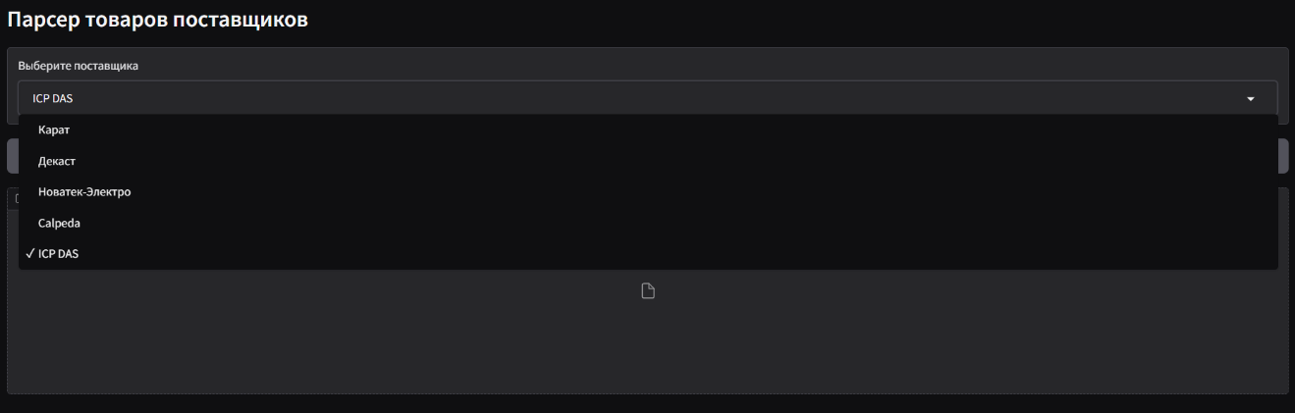

            - Выбор поставщика до запуска парсинга.
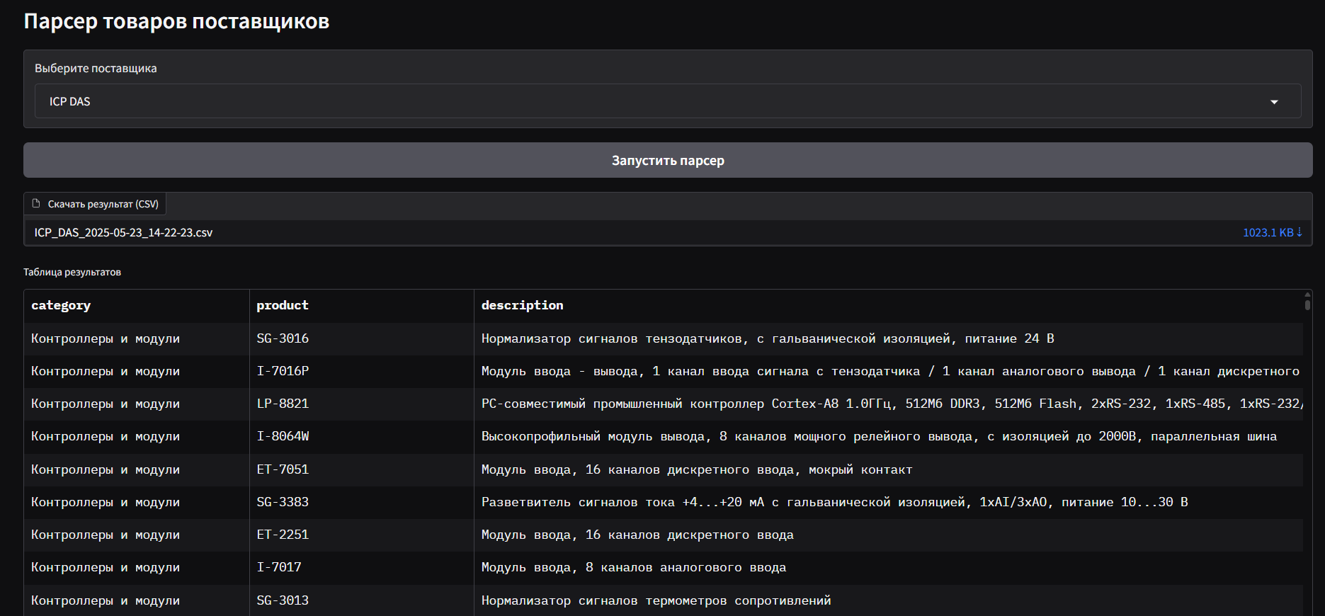

            - Отображение результатов после выполнения парсинга.
СПИСОК ИСПОЛЬЗОВАННЫХ ИСТОЧНИКОВ

- Официальный сайт поставщика «Карат». – [Электронный ресурс]. – URL: https://www.karat-npo.com/
- Официальный сайт поставщика «Декаст». – [Электронный ресурс]. – URL: https://decast.com/
- Официальный сайт поставщика «Calpeda». – [Электронный ресурс]. – URL: https://calpeda.su/
- Официальный сайт поставщика «ICP DAS». – [Электронный ресурс]. – URL: https://icp-das.ru/
- Документация библиотеки concurrent.futures (ThreadPoolExecutor). – [Электронный ресурс]. – URL: https://docs.python.org/3/library/concurrent.futures.html#concurrent.futures.ThreadPoolExecutor
- Документация библиотеки aiohttp. – [Электронный ресурс]. – URL: https://docs.aiohttp.org/en/stable/
- Платформа Google Colab. – [Электронный ресурс]. – URL: https://colab.google/
- Официальный сайт поставщика «Новатек-Электро». – [Электронный ресурс]. – URL: https://www.novatek-electro.ru/
- Документация библиотеки Selenium. – [Электронный ресурс]. – URL: https://www.selenium.dev/documentation/
- Документация библиотеки Gradio.- [Электронный ресурс].- URL: https://www.gradio.app/docs/
- Официальный сайт компании ТД УЭТ – раздел с перечнем брендов. – [Электронный ресурс]. – URL: https://uralenergotel.ru/brands
- Таблица брендов и поставщиков, использованная для разработки парсеров. – [Электронный ресурс]. – URL: https://docs.google.com/spreadsheets/d/1JgL_8udsXVX_VdiNh8ZuoZ5lprbMJX_hglstnryZSjU/edit?gid=259701062
- Документация библиотеки Pandas. – [Электронный ресурс]. – URL: https://pandas.pydata.org/docs/
- Colab-ноутбук для запуска парсеров. – [Электронный ресурс]. – URL: https://colab.research.google.com/drive/1JqCE5nz6Pwgq8QuHBkYX6kDPGgUXCiB1?usp=sharing
- Веб-прототип интерфейса на платформе Hugging Face. – [Электронный ресурс]. – URL: https://huggingface.co/spaces/tojilalala/supplier-parser
- Colab-ноутбук для визуализации и анализа данных. – [Электронный ресурс]. – URL: https://colab.research.google.com/drive/14Wjg9PUxGMBhj6KcD7tmZxVCxqUwXO0B?usp=sharing

